# Atividade Relatório Power BI

2 H TECH

## Integrantes:

Bruna Carvalho Cardoso

Pedro Eduardo Nascimento Andrade

1. Qual loja teve o maior faturamento total no período? Como você chegou a esse resultado usando os relatórios?

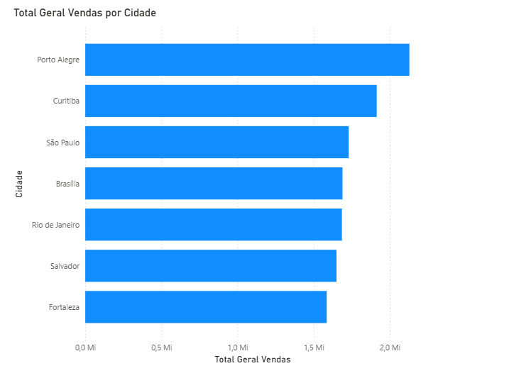

R: A loja com maior faturamento total foi a que fica localizada em Porto alegue, com cerca de R$ 2,1 milhões.  
A análise foi feita através de um gráfico de barras com as cidades no eixo e o faturamento total no valor, permitindo identificar facilmente a loja com melhor desempenho.

1. Existe alguma cidade/estado que apresentou queda constante nas vendas ao longo dos anos? Mostre usando o gráfico de linha!

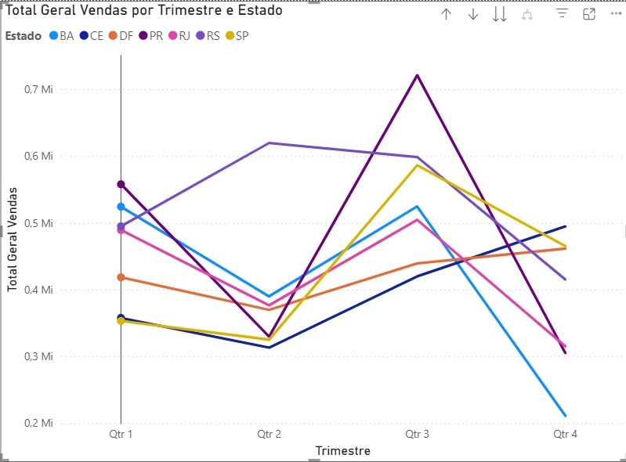

R: O estado do Rio Grande do Sul (RS) apresentou queda constante nas vendas ao longo dos quatro trimestres, sem nenhum período de recuperação.

1. Qual produto foi o mais vendido em quantidade ao longo de todo o histórico de vendas? Como comparar entre categorias?

R: O produto mais vendido em quantidade foi ovestido, com 21.448 unidades comercializadas.  
A comparação foi realizada em uma tabela, classificando os produtos da maior para a menor quantidade vendida.

1. Qual vendedor realizou a maior quantidade de vendas? E qual teve o maior valor faturado? Mude os filtros e mostre!

R: A vendedora Jucelia Milagre liderou em quantidade de vendas, com 9163 unidades comercializadas, enquanto Elizeu Bensdorpobteve o maior valor faturado, com cerca de R$1,2 milhões.  
A tabela comparativa mostrou que, apesar de Jucelia vender mais unidades, Elizeu se destacou por comercializar produtos de maior valor agregado.

1. Em que mês e ano ocorreu o pico histórico de vendas totais? Altere os filtros de data e explique o contexto.

R: O pico histórico ocorreu em setembro de 2018, com faturamento de R$ 1,4 milhões.  
O gráfico de linha evidenciou forte crescimento sazonal nas vendas de setembro, uma época em que o clima está quente.

1. Alguma loja teve vendas zeradas ou abaixo da meta mensal prevista? Demonstre utilizando o gráfico de cartão e dMetas.xlsx.

R: Não foi possível realizar a análise com o gráfico de cartão.

Foi feita uma tentativa de utilizar o gráfico de cartão com a planilha dMetas.xlsx, mas não foi possível gerar o resultado devido a limitações do Power BI ou da forma como os dados estão estruturados.

1. Existe grande variação de preços entre produtos vendidos em diferentes estados? Analise gráficos de dispersão e mapas!

R: Sim, há variações significativas, produtos como o vestido apresentaram preços mais altos no Paraná e menores no Distrito Federal.  
O gráfico de dispersão permitiu visualizar as diferenças regionais de precificação.

1. Quais são os top 3 produtos por receita (quantidade x preço) e como sua venda se distribui entre as cidades?

R: Os três produtos com maior receita foram o vestido, sapato e casaco.  
As vendas se concentraram principalmente em Curitiba, Brasília e Salvador, conforme o gráfico empilhado.

1. Aumentando o filtro para apenas produtos com vendas acima da média, quais lojas continuam entre as melhores colocadas?

R: Não foi possível identificar as lojas com produtos acima da média de vendas.   
A análise com o filtro para apenas produtos com vendas acima da média não pôde ser realizada devido a limitações na extração ou estrutura dos dados no Power BI.

1. Como foi o desempenho ano a ano de um vendedor específico? Selecione no filtro e analise no gráfico de linha.

R: O vendedor Elizeu B. apresentou picos de vendas no 1º e 3º trimestre, com uma leve queda no 2º trimestre e redução significativa no 4º trimestre. O gráfico de linha mostra que o desempenho dele foi mais forte no meio do ano, indicando que suas vendas tiveram variações sazonais, com melhor performance nos trimestres centrais e queda ao final do ano.